МДК.05.02. Технология контроля соответствия и надёжности
устройств и функциональных блоков
мехатронных и автоматических устройств , и систем управления.
05.02.12
- Надёжность систем подчиненного регулирования электроприводами. Основы пропорционально-интегрально-дифференциированного регулирования (ПИД-регулирования). Типовые регуляторы электромеханических систем числового программного управления (ЧПУ). Оптимизация контуров регулирования. Виды оптимизации и их критерии

- _мдк 05.02.12.

- Чем больше контуров, то тем качество управления лучше?
- Для чего нужно подчиненное регулирование?
- Можно обойтись без ПИД регуляторов?

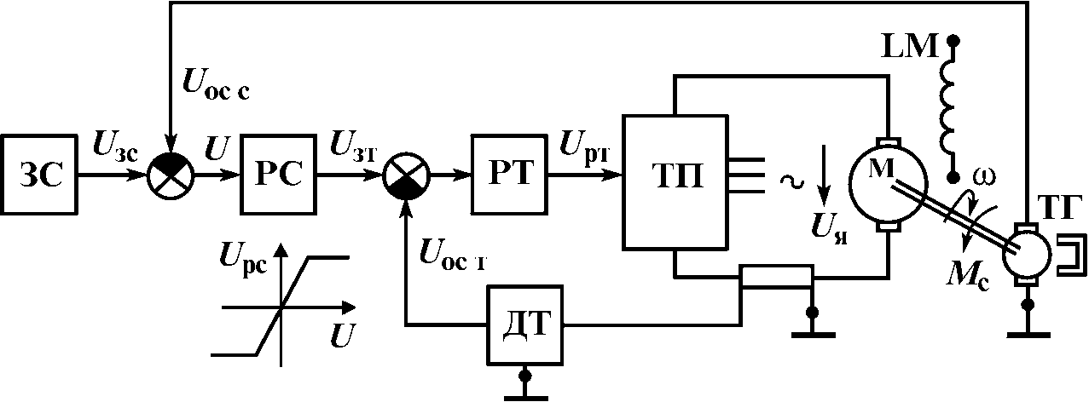
4) Для чего нужен тиристорный (семисторный) преобразователь (ТП)?
5) Для чего нужен датчика тока ДТ?
6) Зачик скорости — ЗС обечпечвает задание скорости или изменение её?
7) Тахогенератора ТГ может коректировать изменение скорости?
8) Датчик тока обеспечивает оптимальное управление двигателем или сигнализирует о перегрузках ?

- верно ли, что в системах подчиненного управления выходной сигнал каждого предыдущего регулятора является задающим сигналом для последующего регулятора?
05.02.12

- СПУ дают возможность построения самых разнообразных схем управлени?
- СПУ обеспечивают простоту связи электропривода с логическими и вычислительными устройствами?
12) Малая мощность управления обеспечена или возможно энергопотери?
13) Обязательно или можно обойтись по применению комплектных высоконадежных элементов?
- Насколько точно - возможность реализации оптимальных законов управления каждой управляемой величины по отдельности и электроприводом в целом?
15) Простота схем, обеспечивающих ограничения управляемых величин (тока, скорости и др.) на заданном уровне?
16) Снижение стоимости и сокращение сроков проектирования возможно?
- монтаж и ввода в эксплуатацию электрооборудования и др?

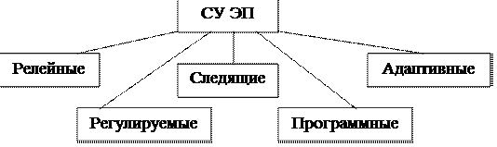

- Чем следящие отличаются от реугулируемых?
- Могут быть релейные регулируемые?
- Програмные адаптивные?
- Разного вида могут быть?
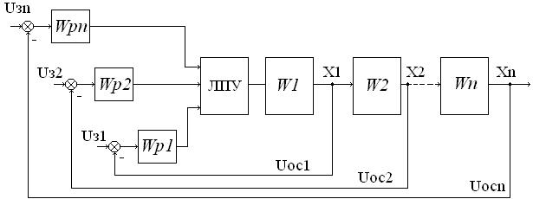
Схема управления с логическим переключающим устройством

P(wp) = 1- (∑Q(wpi)) x Q(ЛПУ)xПQ(Wi)
при ∑Q(Wi)→ 1 => ПQ(Wi)→ 1 => P(Wp)≈1-Q(ЛПУ)
20) Чем надежность отличается от вероятности отказов?
05.02.12
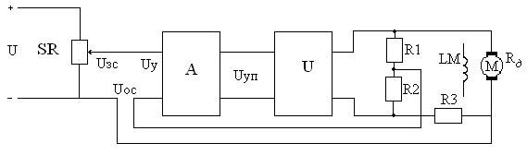
P=1-Q(a)Q(U)Q(SP)
Рис.2.7. Функциональная схема электропривода с обратной связью по ЭДС

21) Если вероятность отказов равна 0, то чему равна надежность?

05.02.12

Логические элементы реализуют следующие функции:
«И» - конъюнкция-логическое умножение.
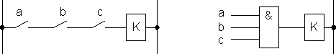 | k=a^b^c  k=a*b*c
«ИЛИ» - дизъюнкция-логическое сложение.
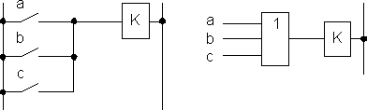 | k=aVbVc  k=a+b+c
«НЕ» - отрицание-инверсия.
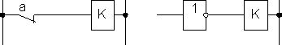
05.02.12

- Где могут использоваться такие решения? Релейные системы?Логики?Защите?сигнализации?
  - Мат. Модель ПИД регулирования ?
  - Мат. Модель Прегулирования ?
  - Мат. Модель И регулирования ?
  - Мат. Модель Д регулирования ?

